Я – козачка твоя / Ya – kozachka tvoya
слова: Надія Галковська, музика: Микола Збарацький 1991

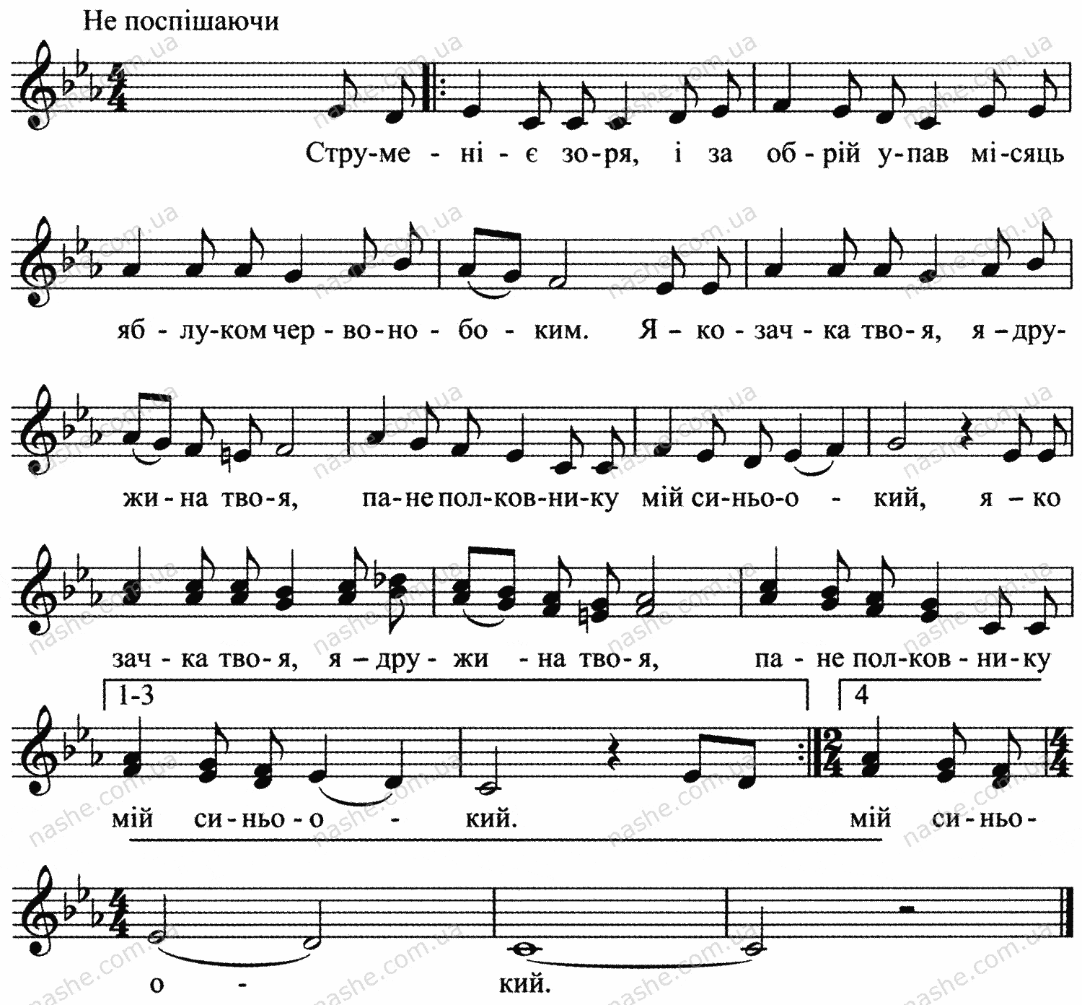

Струменіє зоря, і за обрій упав  Місяць яблуком червонобоким.  Я – козачка твоя, я – дружина твоя,  Пане полковнику мій синьоокий.  В полі ватри горять, вартовії не сплять,  Ген, розвіявся спокій на попіл.  Я – козачка твоя, ...  Руку дам на коня, хай стріла обмина,  Полетімо удвох в степ широкий.  Ти на мене чекай і надій не втрачай  На шляхах світової толоки. | Strumenije zoria, i za obrii upav  Misiats’ yablukom chervonobokym.  Ya – kozachka tvoia, ya – druzhyna tvoia,  Pane polkovnyku mij syn’ookyi.  V poli vatry horiat’, vartoviji ne spliat’,  Hen, rozviiavsia spokii na popil.  Ya – kozachka tvoia, ...  Ruku dam na konia, khai strila obmyna,  Poletimo udvokh v step shyrokyi.  Ty na mene chekai i nadii ne vtrachai  Na shliakhakh svitovoi toloky. | Koit kiirgab ja silmapiiri taha on langenud  kuu, nagu punapõskne õun.  Mina – sinu kasakanaine, mina – sinu abikaasa, mu sinisilmne polkovnik (kolonelleitnant).  Põllul lõkked põlevad, vahimehed ei maga,  vaata – rahu on hajunud tuhaks.  Mina – sinu kasakanaine, ...  Ma panen käe hobusele, et nool minust mööduks,  lennakem kahekesi avarasse steppi.  Oota mind ja ära kaota lootust  maailma radadel.
https://www.youtube.com/watch?v=_Zs81NfvWgU

